Постійне структурне співробітництво – «спляча красуня» Лісабонського договору

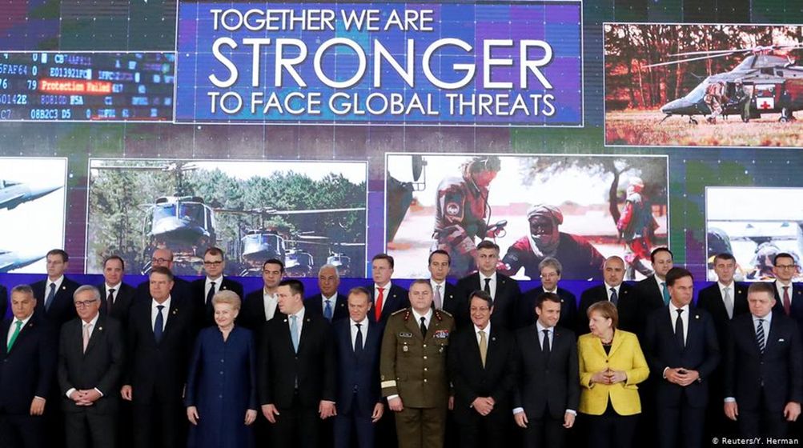

Фото: Reuters/Yves Herman

**11 грудня 2017 року Рада Європейського Союзу прийняла рішення про активацію механізму постійного структурного співробітництва (PESCO), що дозволяє зацікавленим державам спільно діяти у сфері безпеки та оборони в обхід прийняттю спільних наднаціональних рішень. Світові медіа одразу ж зарясніли гучними заголовками про можливість створення оборонного союзу, європейської армії та нової альтернативи НАТО, а президент Європейської Комісії Жан-Клод Юнкер назвав проект «сплячою красунею» Лісабонського договору. Чому PESCO активували лише через вісім років після ратифікації Лісабонського договору та що це означає для Спільної політики безпеки та оборони ЄС читайте в матеріалі Ad Astra.**

Як уже зазначалося, механізм постійного структурного співробітництва не є новим – він був закладений в Лісабонській угоді 2009 року. Крім цього, PESCO є частиною принципу посиленої співпраці (enhanced cooperation), який був започаткований Амстердамським договором з метою об’єднання зусиль окремих держав-членів ЄС у сфері розвитку спільної зовнішньої та безпекової політики в обхід категоричної позиції щонайменше однієї держави-члена ЄС. Перший крок на шляху до появи постійного структурного співробітництва зробили Франція та Німеччина, залучившись підтримкою Іспанії та Італії. У грудні 2017 року Рада Європейського Союзу прийняла рішення про активацію PESCO та участь 23 держав-членів. Через певний час до рішення приєдналися Португалія та Ірландія й, таким чином, незалученими залишилися лише Данія, Мальта та Велика Британія.

***Що вплинуло на рішення про активацію PESCO?***

Формальною передумовою та своєрідним обґрунтуванням активації PESCO можна розглядати Глобальну стратегію ЄС «Спільне бачення, Спільна дія: Сильніша Європа», що була ухвалена в червні 2016 року й замінила стратегію 2003 року. У документі окреслюються нові загрози для існування Європейського Союзу та висловлюється необхідність у спільних діях європейських держав на рівні оборонної політики. Глобальна стратегія гостро поставила на порядок денний питання про нагальну потребу перегляду обороноздатності ЄС, що було зумовлено декількома причинами.

Перш за все, у 2015 та 2016 роках Європа стала жертвою **терористичних атак**, серед яких напад на редакцію Шарлі Ебдо, теракт в паризькому концертному залі Батаклан та вибухи в Брюсселі. Доступність методів, що використовуються терористами під час атак, та непередбачуваність нападів роблять сучасний тероризм однією з головних загроз безпеці ЄС та спонукають держави до об’єднання зусиль для боротьби з ним.

**Міграційна криза** в Європі також підвищила рівень тривожності й спричинила соціальний конфлікт у багатьох державах, зокрема в державах Східної Європи. У політичному аспекті міграційна криза продемонструвала суттєві відмінності між державами-членами в баченні шляхів розв’язання проблеми та поставила ефективність процесу прийняття спільних рішень у ЄС під питання.

Не менш важливою передумовою для активації PESCO була ситуація, що склалася навколо **виходу Великої Британії з Європейського Союзу**. Британія була відома своїм скепсисом стосовно поглиблення співпраці між державами-членами Європейського Союзу у сфері оборони, оскільки будь-які автономні оборонні та безпекові ініціативи в ЄС могли теоретично розглядатися як прагнення послабити вплив НАТО в регіоні. Проблема полягає в тому, що «hard Brexit» означатиме для ЄС втрату значних фінансових та військових ресурсів Великої Британії, це у свою чергу загрожуватиме реалізації амбітних та дорогих проектів з розвитку військових можливостей, оскільки інвестиції Британії в оборонний сектор ЄС складали близько 20% від всього оборонного бюджету ЄС. Майбутнє співпраці Британії та ЄС у сфері оборони та безпеки залишається досі невизначеним, оскільки британський парламент остаточно не вирішив на яких умовах їх держава залишатиме Європейський Союз. Але одне залишається точним – Велика Британія після її виходу з Європейського Союзу не матиме політичного впливу на прийняття рішень, зокрема у сфері оборони та безпеки. Тому, можна вважати, що рішення про вихід Британії з ЄС стало своєрідним каталізатором активації PESCO.

Зміна конфігурації сил у міжнародній політиці також спонукала Європейський Союз переглянути свою оборонну політику. Мова йде про **прихід до влади в США Дональда Трампа**, чия непередбачуваність похитнула впевненість європейців щодо міцності Північноатлантичного альянсу. Президент США неодноразово звинувачував своїх європейських партнерів у нехтуванні оборонними витратами й невиконанні зобов’язання витрачати на оборону не менше 2% ВВП. Перспектива залишитися без підтримки США і спонукала провідні держави ЄС, зокрема держави Західної Європи, розглянути питання посилення взаємодії у сфері Спільної політики безпеки та оборони (Common Security and Defence Policy). Думка Ангели Меркель про необхідність «взяти долю ЄС у свої руки», висловлена після зустрічі G7 та Брюссельського саміту НАТО в 2017 році, узагальнює настрої, які панують серед лідерів ЄС. З одного боку, політика президента США викликала занепокоєння в Європі й підірвала впевненість у підтримці НАТО (хоча альянс і далі розглядається як основа європейської безпеки), але з іншого боку ЄС нарешті звернув увагу на власну безпеку та оборону й можна впевнено сказати, що посилення співпраці держав ЄС у сфері оборони та безпеки лише зміцнить їх відносини з НАТО та трансатлантичну безпеку в цілому.

Європейський Союз відчув загрозу не лише із Заходу, а й зі Сходу. Анексія Криму та **агресивні дії Російської Федерації** на Сході України стали приводом для занепокоєння країн Балтії та змусили ЄС звернути особливу увагу на безпеку своїх східних кордонів. Перед Європою постало складне завдання віднайти вірний шлях розвитку відносин з Російською Федерацією й посилення власної безпеки та обороноспроможності в будь-якому випадку стане для ЄС у нагоді.

***У чому полягає привабливість PESCO?***

Очевидно, причин для активації PESCO було достатньо та вони були об’єктивними. Однак критики бюрократичного характеру Європейського Союзу скептично поставилися до проекту, передрікаючи йому малоефективність та умовність. Проте механізм постійного структурного співробітництва має низку переваг, які дають надію на суттєві зрушення у сфері Спільної політики безпеки та оборони ЄС.

Охочих приєднатися до постійного структурного співробітництва виявилося аж 25, серед яких і держави Центрально-Східної Європи, які в минулому скептично ставилися до будь-яких інтеграційних ініціатив у сфері європейської безпеки та оборони. Це можна пояснити з двох точок зору. Перш за все, варто усвідомлювати, що PESCO — це амбітний проект, ефективна імплементація якого може обіцяти суттєву активізацію зусиль на шляху до **утворення європейського оборонного союзу**. Участь в постійному структурному співробітництві вимагає реальних дій та ініціатив, оскільки держави приєднуються до співробітництва на добровільній основі. Це означає, що, залившись осторонь справжніх зрушень у сфері оборони та безпеки, державам-членам загрожує суттєве відставання як в технологічному плані, так і в безпековому. Крім цього, інтерес до проекту можна пояснити тим, що, незважаючи на сумніви окремих держав щодо сумісності PESCO з НАТО та щодо доцільності поглиблення співпраці всередині ЄС в такій чутливій сфері як оборона та безпека, постійне структурне співробітництво в будь-якому випадку є вигідним для **посилення військового потенціалу та обороноздатності держав-членів**. Кожна країна має один військовий потенціал, який може бути одночасно залучений у НАТО, у Бойових групах Європейського Союзу, у проектах Європейської агенції оборони, у місіях ООН — у кожному з цих випадків PESCO буде не перешкодою, а навпаки допомогою. Ця особливість механізму постійного структурного співробітництва і є привабливою для держав-членів Європейського Союзу.

На відміну від інших ініціатив, механізм постійного структурного співробітництва є частиною законодавства Європейського Союзу. Відповідно, рішення, укладені в рамках постійного структурного співробітництва, мають **обов’язковий юридичний характер** для його учасників. Як наслідок, Рада ЄС повинна щорічно оцінювати виконання державами їх зобов’язань, базуючись на їх Національних планах з імплементації зобов’язань. Безумовно, це не гарантує стовідсоткового дотримання та виконання зобов’язань, але держави будуть змушені пояснити причину невиконання тих чи інших поставлених завдань іншим державам-учасникам, своїм парламентам та своєму населенню. Крім цього, проекти в рамках PESCO вимагають розподілу завдань та обов’язків між державами-учасниками та їхньої цілковитої взаємозалежності, що зменшує ймовірність невиконання зобов’язань.

***Париж — Берлін і PESCO: співпраця чи протистояння інтересів?***

Уже перші кроки на шляху до реалізації механізму постійного структурного співробітництва показали наявність двох умовних сценаріїв його розвитку —інклюзивний, який просуває Німеччина, та амбітний, який просуває Франція. Інклюзивність передбачає залучення до PESCO якомога більшої кількості держав-членів, особливо держав Центрально-Східної Європи, з метою повноцінної координації зусиль у сфері оборони та безпеки та інтеграції воєнних потенціалів. У силу суттєвих розбіжностей у поглядах держав-членів ЄС стосовно спільної безпеки та оборони, такий підхід може перетворити PESCO в суто політичний проект без практичних наслідків, чого Франція і побоюється.

Річ у тому, що причини такого бачення Німеччиною розвитку PESCO пояснюються не лише особливим розумінням європейської безпеки, а й особливим усвідомленням власного місця в системі міжнародної безпеки в цілому. Післявоєнна Німеччина зуміла відновити свої сили завдяки домінуючій ідеї пацифізму та мирної співпраці як із Західним, так і зі Східним блоками. Варто розуміти, що прагнення відновити авторитет на міжнародній арені перетворило тему армії та посилення воєнного потенціалу на табу, внаслідок чого увага була зосереджена на економічному зростанні держави. Відсоток витрат на оборону за останні двадцять років сягав трохи більше, ніж 1% від ВВП. Звісно, це не завадило Німеччині бути військово залученою в міжнародні миротворчі місії, серед яких місія в Косово 1999 року, в Афганістані 2001 року, допомога загонам Пешмерга в боротьбі з Ісламською Державою та участь у місії ООН в Малі. Але роль, яку відігравали німецькі війська в згаданих місіях, важко порівняти із вкладом військ інших європейських держав. Однак вага Берліна в міжнародній політиці з кожним роком зростає, поствоєнний антимілітаризм відходить на другий план і сучасний стан обороноздатності Німеччини не відповідає її політичним амбіціям. У такій ситуації Берлін має вибір: або зменшити свої лідерські амбіції та залишитися пропонентом класичної європейської оборонної співпраці в рамках НАТО, або поступово нарощувати військовий потенціал та, що є не менш важливим, покращувати здатність до розгортання та ефективного застосування збройних сил. Останні події свідчать про те, що Німеччина схиляється до другого шляху, оскільки в 2018 році Міністерство оборони ФРН ухвалило амбітний план, що передбачає підвищення оборонних витрат до 1.5% від ВВП до 2024 року. Такі зміни в підході Німеччини до власної безпеки є хорошим знаком для постійного структурного співробітництва, оскільки сильніша Німеччина зможе бути не лише ініціатором спільних оборонних проектів, а й їх лідером. Однак, незважаючи на позитивну динаміку, Німеччина все ж не поділяє ентузіазм Франції щодо майбутнього створення оборонного союзу.

У свою чергу, Париж давно є активним прихильником поглиблення співпраці серед держав-членів ЄС у сфері оборони та безпеки. Стратегічний огляд оборони та національної безпеки, опублікований у жовтні 2017 року, є першим документом президента Макрона щодо даної теми. Документ визначає стратегічну автономію та оперативну свободу в контексті здійснення військових інтервенцій як головну мету Франції та акцентує увагу на прагненні Франції посилити та поглибити Спільну безпекову та оборонну політику ЄС. Традиційно Париж заохочує зміцнення європейської оборони, але інтересом Франції є не інклюзивна військова співпраця, а більш прагматична взаємодія з певними державами поза НАТО, в рамках окремих проектів PESCO та двосторонньої співпраці. Результативність Спільної безпекової та оборонної політики ЄС була низькою, крім цього, формат, якого набув PESCO, не відповідає очікуванням Парижа, саме тому Емманюель Макрон шукає більш вузькі, конкретні та функціональні шляхи оборонної та воєнної співпраці.

Практичним результатом амбіцій Франції стала Європейська інтервенційна ініціатива, яка є більше європейським проектом, ніж проектом Європейського Союзу. Поклавши в основу Європейської інтервенційної ініціативи розвиток двосторонніх відносин із зацікавленими державами, Франція прагне створити таку форму співпраці у сфері безпеки та оборони, яка зможе давати швидкі практичні результати в контексті розгортання воєнних операцій. Такий принцип взаємодії протиставляється механізму PESCO, який, у свою чергу, все ж може зіштовхнутися з труднощами в процесі прийняття рішень державами-учасницями. Європейська інтервенційна ініціатива в будь-якому випадку сприятиме посиленню обороноздатності окремих держав Європи, що є позитивним для європейської безпеки в цілому, але важливо також розуміти, що ініціатива може відволікти увагу від більш інклюзивного та довгострокового проекту, який має потенціал суттєво змінити оборонну та безпекову політику Європейського Союзу – мова йде про постійне структурне співробітництво.

Відмінності позицій головних акторів — Франції та Німеччини — є визначальними для майбутнього розвитку PESCO. Враховуючи прагматизм Франції та її певне розчарування, пов’язане з обраним форматом постійного структурного співробітництва, відповідальність за розвиток PESCO перекладається на Німеччину. Якщо Берлін не прийме ідею про практичне поглиблення співпраці в даній сфері та про перехід від нарощування воєнного потенціалу ЄС до його застосування, він ризикує перетворити PESCO на формальність.

***Висновок: чи має PESCO майбутнє?***

Потенціал, який має в собі PESCO, може бути втрачений як через нестачу політичної волі в держав-учасниць для активного руху на шляху до європейського оборонного союзу, так і через надмірну кількість існуючих оборонних та безпекових ініціатив. Повна реалізація можливостей PESCO потребує активних дій держав-учасниць, зокрема Німеччини, у напрямку розвитку функціональності європейської оборонної та безпекової політики та готовності ЄС застосовувати свої військові ресурси на практиці. У випадку суттєвих досягнень у практичній реалізації цілей постійного структурного співробітництва скептично налаштована Франція та інші європейські держави можуть переглянути свою позицію стосовно проекту, що може стати важливим кроком на шляху до створення європейського оборонного союзу.

***Автор – Ірина Стасюкевич, «Аd Astra»***